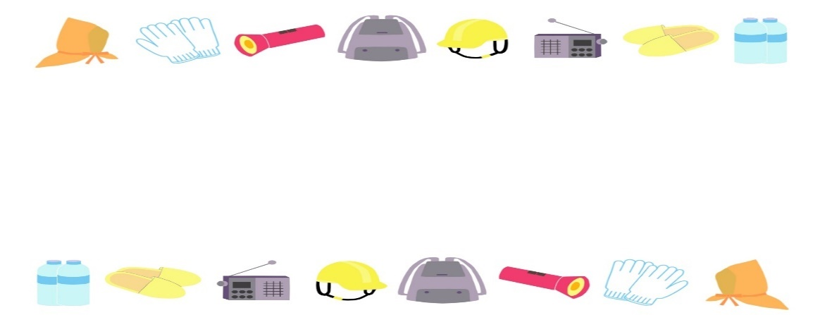

# ひとり親家庭子育て応援！

# 防災食・グッズを配布します

**高校生以下のお子さんを持つひとり親家庭に**

**防災食・グッズを配布します。**

**この夏、親子で災害や感染症など、**

**もしもの時の備えをしませんか。**

日　時　　令和2年８月２日（日）1３:00～15:00

会　場　　武豊町中央公民館　1階　正面玄関ロビー

対　象　　町内在住で高校生以下のお子さんを持つ

ひとり親家庭の親子

内　容　　一家族につき保存食と防災グッズのセットを一つ

参加費　　無料（申し込み順５０名様）

主 催　　武豊町母子福祉会

申込先　　武豊町社会福祉協議会

直接申し込みに来られるか、TEL、FAXまたはQRコード

からの申込フォームにて、令和2年７月２７日(月)までに

お申込みください。お申込み受付後、

お渡しできるかの連絡をさせていただきます。

ＴＥＬ　0569-73-3104

ＦＡＸ　0569-73-8377

その他　①新型コロナウイルス感染症防止のため、

申込み後、取りに来る時間帯を調整させていただいています。

変更いただく場合ご連絡させていただきます。

②当日はマスクをつけてお越しください。発熱など風邪症状の

ある方は、ご連絡ください。後日社協にてお渡しします。

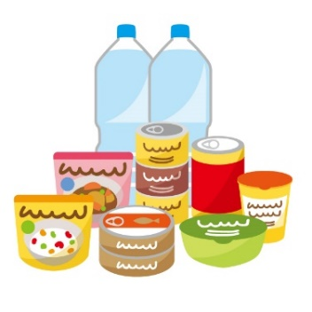

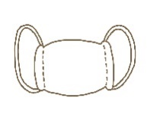

申込フォーム

